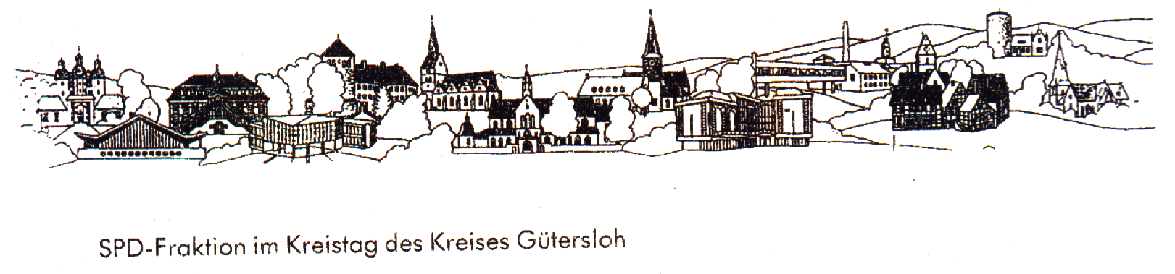

Geschäftsstelle: Herzebrocker Str. 140, 33334 GT Vors.: Ulla Ecks Tel: 02944-7135 Fax 02944-2122 Email ullaecks@aol.com

An den Vorsitzenden
des Verkehrs- und Straßenausschusses
Herrn Klaus Tönshoff

An den Landrat zur Kenntnis

6. September 2011

Betrifft: Antrag zur Beratung und Beschlussfassung in der Sitzung des Verkehrs- und Straßenausschusse am 22. September 2011

Die SPD-Fraktion beantragt, über die Linie 72 in der o.g. Sitzung zu beraten und nachfolgende Punkte zu beschließen:

Antrag:

1. Der Betreiber der Linie 72, die BVO, sollte die Möglichkeit schaffen, die Haltestelle "Rathaus" in Harsewinkel auch außerhalb der Schulbusfahrten anzusteuern, da gerade SeniorInnen aus Herzebrock-Clarholz diese Linie 72 zum Arztbesuch in Harsewinkel nutzen würden, aber aufgrund des zu langen Fußmarsches von der Haltestelle "Claas" in die Innenstadt davon abgehalten werden.

2. Der Betreiber der Linie 72, die BVO, wird nachhaltig aufgefordert, sich mit den heimischen Betrieben in Verbindung zu setzen, um den Berufsverkehr zu forcieren, wie dieses bei Erweiterung der Linie 72 im Januar 2011 versprochen wurde. Leider ist dazu aber bis heute nicht viel geschehen.

3. Es wird geprüft, ob und wie gezielte Werbeaktionen vor allem Schüler und Studenten auf die eigentlich guten Verbindungen zum "Warendorfer" nach Münster aufmerksam machen können.

Begründung:
Seit dem 1. Januar 2011 wurde die Buslinie 72 (Herzebrock-Harsewinkel) im Linienbündel Nordwest auf Stundentakt erweitert, um neben dem schon vorhandenen Schülerbusverkehr auch den sog. Jedermann-Verkehr einzurichten.
Ziel soll sein, den Berufspendlern zwischen Herzebrock und Harsewinkel die Benutzung der Linie 72 zu ermöglichen und eine ÖPNV-Anbindung Harsewinkels an den "Warendorfer" zu bieten.
Leider ist diese Linie bisher noch kein "Erfolgsmodell". Die SPD-Kreistagsfraktion hat in einer ersten Ursachenforschung Mängel festgestellt, die mit den oben genannten Punkten angegangen werden können. Dadurch können die Chancen auf mehr Akzeptanz dieser Linie erheblich erhöht werden.

Mit freundlichem Gruß

gez. Ulla Ecks

Vors. der SPD-Fraktion

